TENDENZE | DESIGN
Design Week 2018

GLOBAL DESIGN. LOCAL STORIES
Visione globale e storie locali per Victoria + Albert alla Design Week 2018

Il mercato è globale, ma gli utenti sono locali. Per comunicare efficacemente con i pubblici di diverse aree del mondo occorre perciò localizzare, cioè "adattare" un brand e un prodotto a una determinata lingua e cultura.

Victoria + Albert global brand con sede in UK, produzione in Sud Africa e presenza capillare nel mondo, continua a investire nella localizzazione per creare una comunicazione che tenga conto anche di lingua, cultura, costumi, norme e altre caratteristiche formali del target locale pur preservando l’identità originale del brand e del prodotto.
Attraverso la sua gamma di prodotti ci racconta, in occasione della prossima DESIGN WEEK, all’interno dello showroom milanese in Galleria Meravigli, il suo percorso di design industriale che spazia da uno stile più minimalista ed essenziale ad uno più accogliente e warm.
Qui, attraverso un percorso fatto di progetti internazionali, Victoria + Albert presenta i nuovi prodotti disegnati da Meneghello e Paolelli Associati: i mobili vanity Metallo e Candella, la collezione di rubinetteria Soriano.
Oggi l’ispirazione progettuale nasce dai boutique hotels e dalle SPA, mixano elementi d’arredo avvolgenti e soffici, complementi intimi e rassicuranti, tessuti preziosi e mobili toilette per la cura della bellezza. Sotto alcuni spunti tratti da immagini di ambienti realizzati con i prodotti Victoria Albert e rappresentativi delle tendenze 2018 al Salone del Mobile

Evento: Global design. Local stories
Azienda: Victoria + Albert
Dove: Victoria + Albert Showroom Via G. Negri 8, ang. Galleria Meravigli
Quando
- 16 Aprile - Press Preview > 16.00 to 19.00 hrs
- 17-21 Aprile – opening 12.30 to 20.30
- 22 Aprile - opening 12.30 to 17.00
- PLUS Special event Thursday 19 Aprile 20-00-23.00 hrs

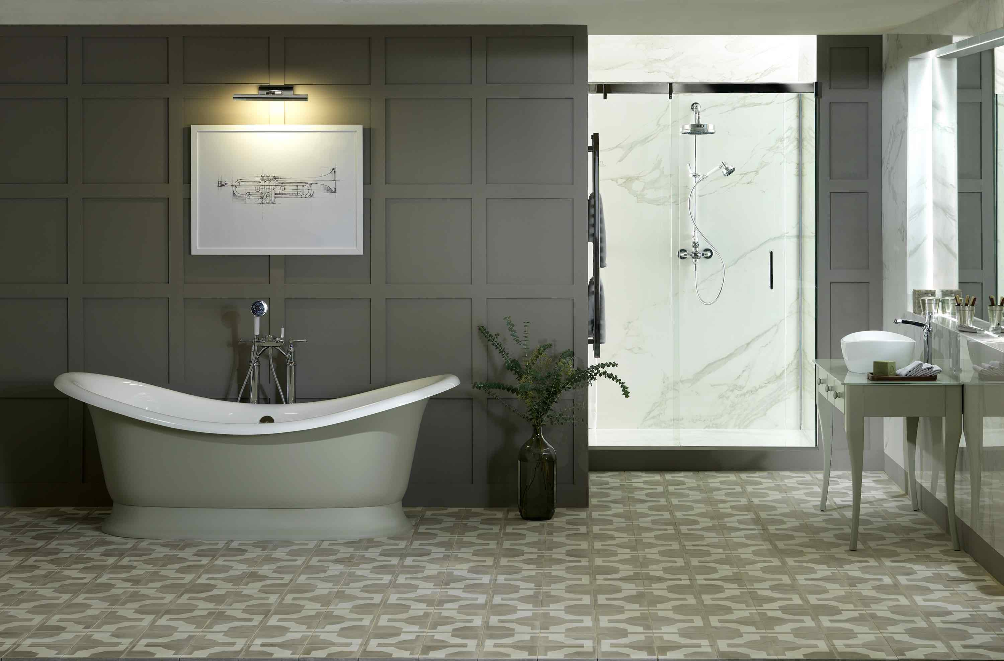
Vasca Edge Vasca Marlborough+ Consolle Bosa

www.vandabaths.com

